Adı: |  | …………………. Ortaokulu
Soyadı: |  | ………………. Eğitim Öğretim Yılı | Tarih: ……/……/ 202..
Sınıfı: |  | ARAPÇA | Aldığı Not
No: |  | 6. Sınıf 1.Dönem 2. Yazılı / Sınav Soruları
- Aşağıda verilen kelimelerde farklı olan kelimeyi örnekte olduğu gibi yuvarlak içine alınız. (4*5=20 Puan)
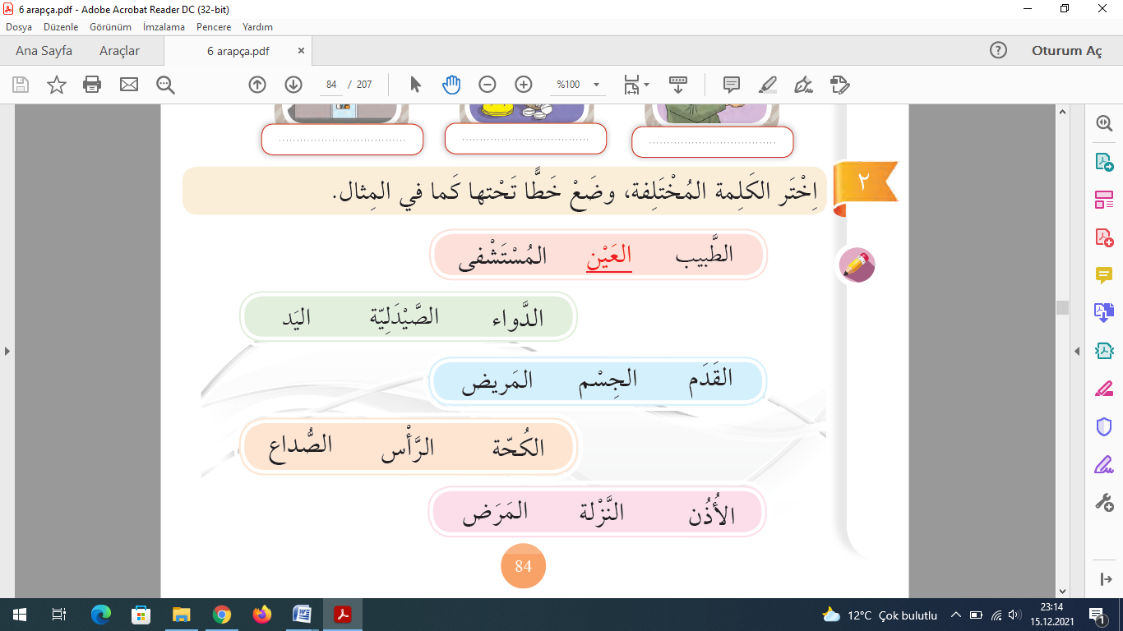
- Aşağıda verilen numaralandırılmış kelimeleri örnekte olduğu gibi uygun olan resimlerle eşleştiriniz.
(5*3=15 Puan)
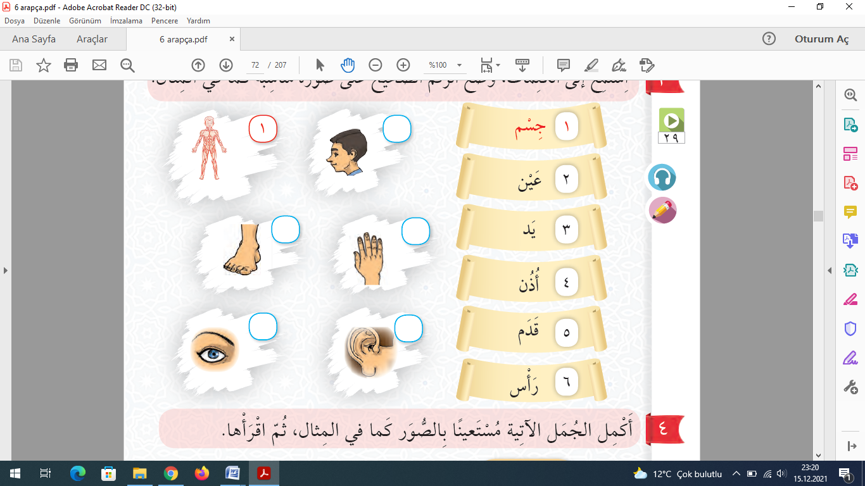
- Aşağıda gelen resimlerle kelimeleri örnekte olduğu gibi eşleştiriniz.(5*3=15 Puan)
SÜT
BAL
PEYNİR
REÇEL
TEREYAĞ
ZEYTİN

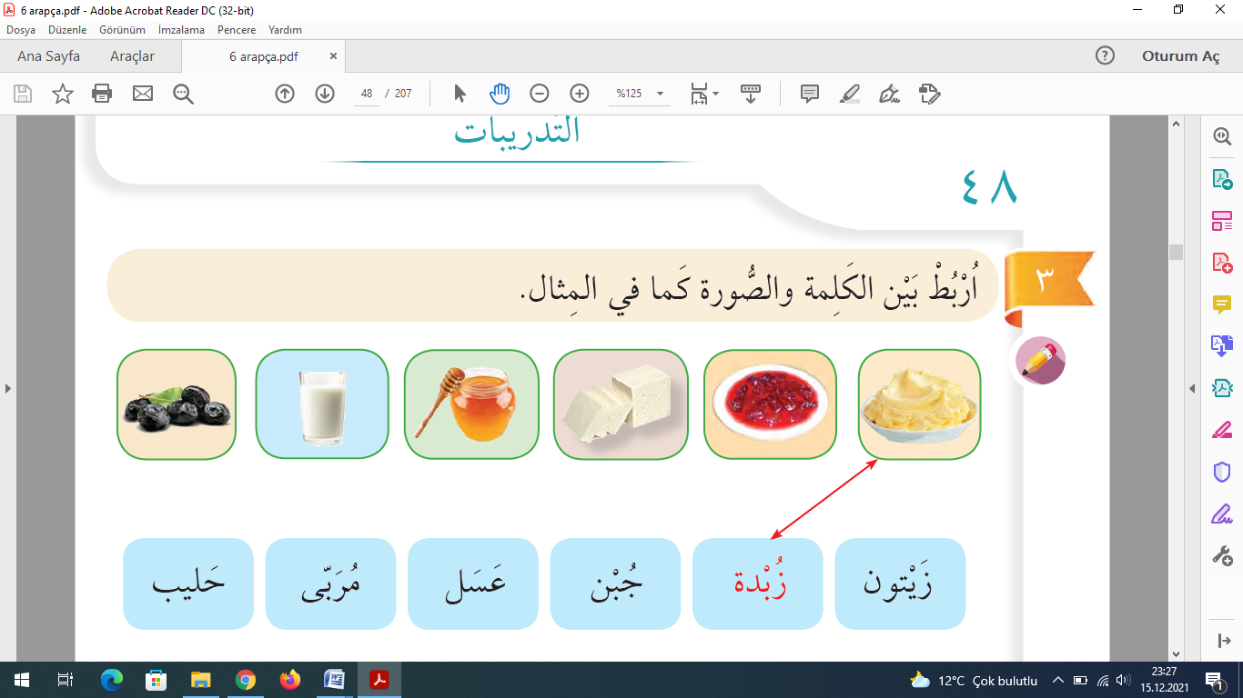
1
1
2
3
4
5
6

- Aşağıda gelen kelimeleri örneklerde olduğu gibi uygun olan muttasıl zamirleri kullanarak yazınız. (6*5=30 Puan)
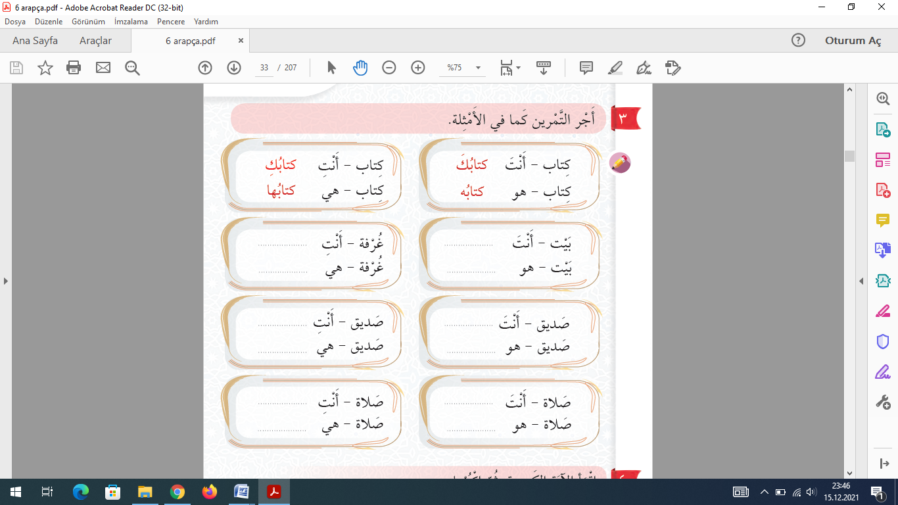
- Aşağıda gelen çoktan seçmeli soruları cevaplandırınız.(4*5=20 PUAN)

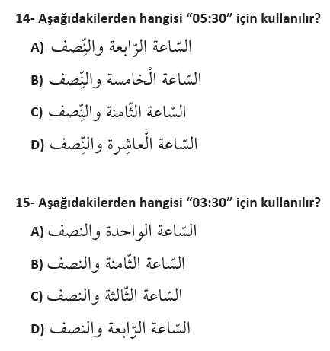
2
1

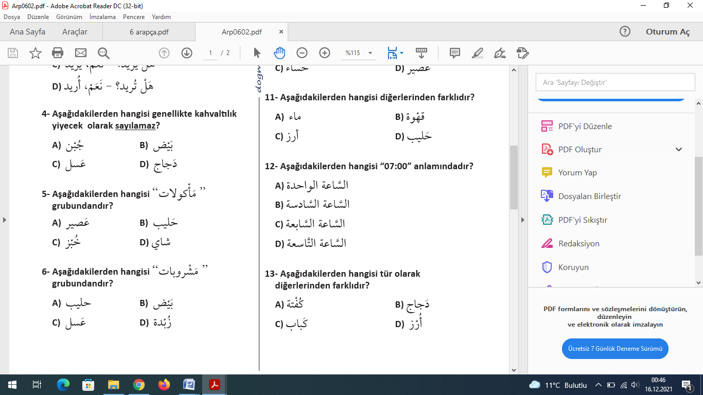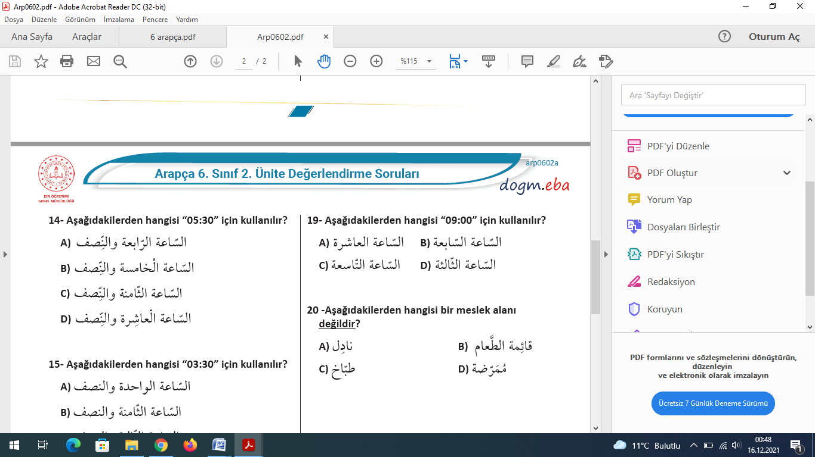
4
3
Başarılar Dilerim 😊
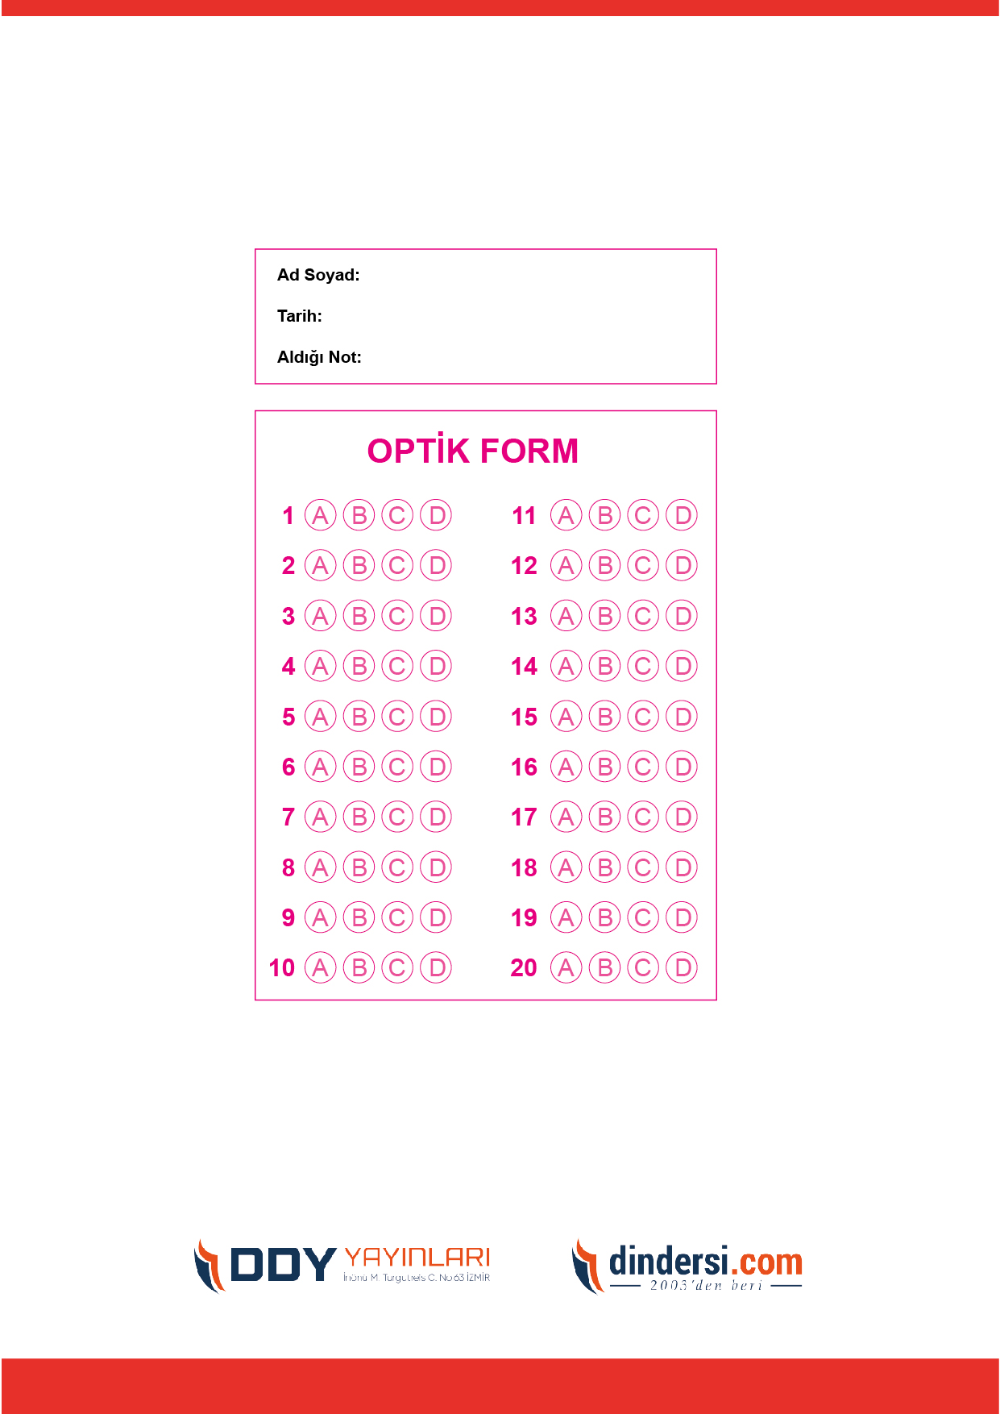
DİĞER SINAVLAR İÇİN TIKLAYINIZ.

